Приложение 6
к методическим рекомендациям
по проведению всероссийского
конкурса «Российская организация
высокой социальной эффективности»

инструкция

Программно-информационного комплекса
"Мониторинг проведения всероссийского конкурса "Российская организация высокой социальной эффективности"

(для роли Участник)

Москва
2021
Оглавление
1 Введение 3
2 Подготовка к работе 3
2.1 Порядок работы в системе 3
2.2 Элементы интерфейса 4
2.3 Стандартные операции 5
2.3.1 Редактирование показателей экранной формы 5
2.3.2 Сохранить 5
2.3.3 Выйти из редактирования 5
2.3.4 Печать документа 5
2.3.5 Возврат 6
2.3.6 Удалить 6
2.3.7 Выход 6
3 Описание работы пользователей 6
3.1 «Участник конкурса» 6
3.1.1 «Заявки» 6
3.1.2 «Карточка организации» 14
3.1.3 «Новости» 14
4 Аварийные ситуации 15

Введение
Данное руководство содержит информацию по работе с программным обеспечением Блок информационных систем обеспечения исполнения функций Министерством труда и социальной защиты Российской Федерации в части оплаты труда, трудовых отношений и социального партнерства.
В данном руководстве рассматриваются все функции работы в Системе для ролей:
- Участник конкурса.

Подготовка к работе

Порядок работы в системе
Для работы в системе требуется:
- Откройте один из браузеров.
- Введите в поле Адрес, адрес заглавной страницы приложения (http://ot.rosmintrud.ru).
- Нажмите кнопку Переход. Отобразится страница сайта.
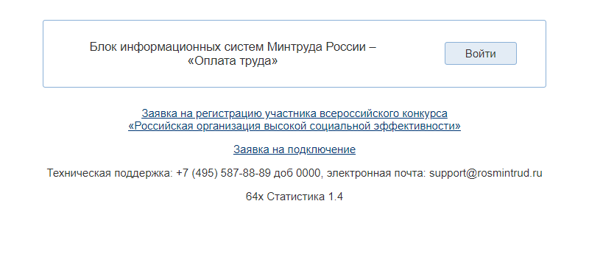
Рис 1. Страница сайта

- Нажмите кнопку Войти. Отобразится страница аутентификации пользователя.
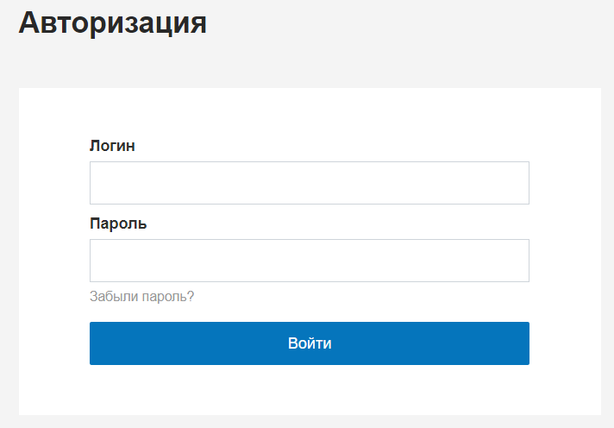
Рис 2. Вход в систему

- Введите имя пользователя в поле Логин, пароль – в поле Пароль.
- По окончании ввода, нажмите кнопку Войти. Если имя пользователя и пароль введены правильно, система отобразит заглавную страницу приложения.

Элементы интерфейса
Стандартные элементы интерфейса, используемые в приложении, приведены в Таблице 1.
Таблица 1. Перечень стандартных элементов интерфейса.
Название | Внешний вид | Краткое описание
Пункты меню |  | Главное меню системы расположено в верхней части экрана. Для перехода из одного пункта меню в другой щелкните по названию пункта меню.
Текст |  | Текстовая информация, которая не может быть изменена.
Кнопка |  | Предназначена для подтверждения внесенных изменений или совершенных действий, сохранения данных и открытия вспомогательных окон.
Текстовое поле |  | Предназначено для ввода текстовой информации (текст, числовые значения). Для ввода информации, щелкнуть по полю и ввести требуемое значение.
Текстовое поле после ввода ошибочного значения |  | При ошибке ввода значения, текстовое поле имеет красный фон. При наведении указателя мыши отображается сообщение об ошибке.  Для повторного ввода информации, щелкнуть по полю и ввести требуемое значение.

Стандартные операции

Редактирование показателей экранной формы
Для редактирования значений показателей экранной формы используется кнопка РЕДАКТИРОВАТЬ, расположенная внизу под формой:

Сохранить
Для завершения редактирования значений показателей и сохранения введенных значений, используется кнопка СОХРАНИТЬ, расположенная внизу под формой:

Выйти из редактирования
Для завершения редактирования значений показателей без сохранения введенных значений, используется кнопка ОТМЕНА, расположенная внизу под формой:

Печать документа
Произвести печать документа возможно, если нажать на кнопку:

Возврат
Чтобы вернуться на предыдущую страницу, необходимо можно нажав на кнопку:

Удалить
Для того чтобы удалить необходимо нажать на кнопку:

Выход
Чтобы завершить работу с системой, необходимо можно нажав на кнопку Выход, расположенную в правом верхнем углу экрана:

Описание работы пользователей

«Участник конкурса»

«Заявки»
Данный пользователь работу в Системе начинает с того что подаёт заявку на главной странице.
Рисунок 3.
После того как зашли на сайт выбираем «Заявка на регистрацию участника всероссийского конкурса «Российская организация высокой социальной эффективности». Система откроет бланк для заявки в систему.
Данную заявку подтверждает Региональный эксперт.
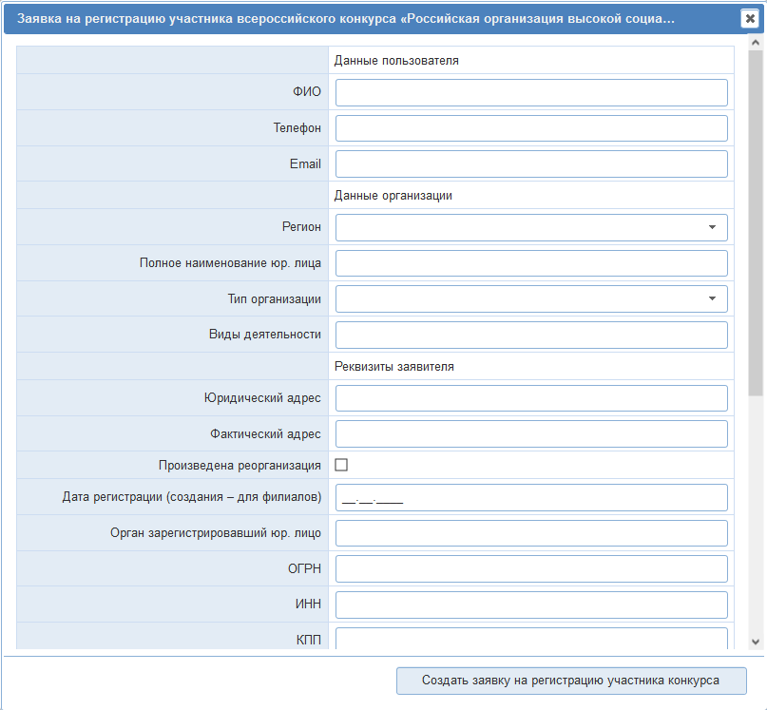
Рисунок 4.
Заполняем данные и нажимаем на кнопку «Создать заявку на регистрацию участника конкурса». Система выведет окно с подтверждением действия нажимаем «Да». Система выведет окно с объявлением успешной регистрации.
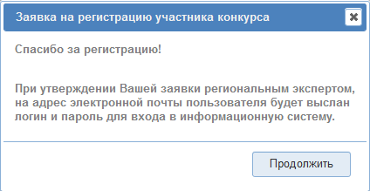
Рисунок 5.
После того как получен доступ от Регионального эксперта, заходим на главную страницу и авторизуемся. Попадаем на главную страницу.
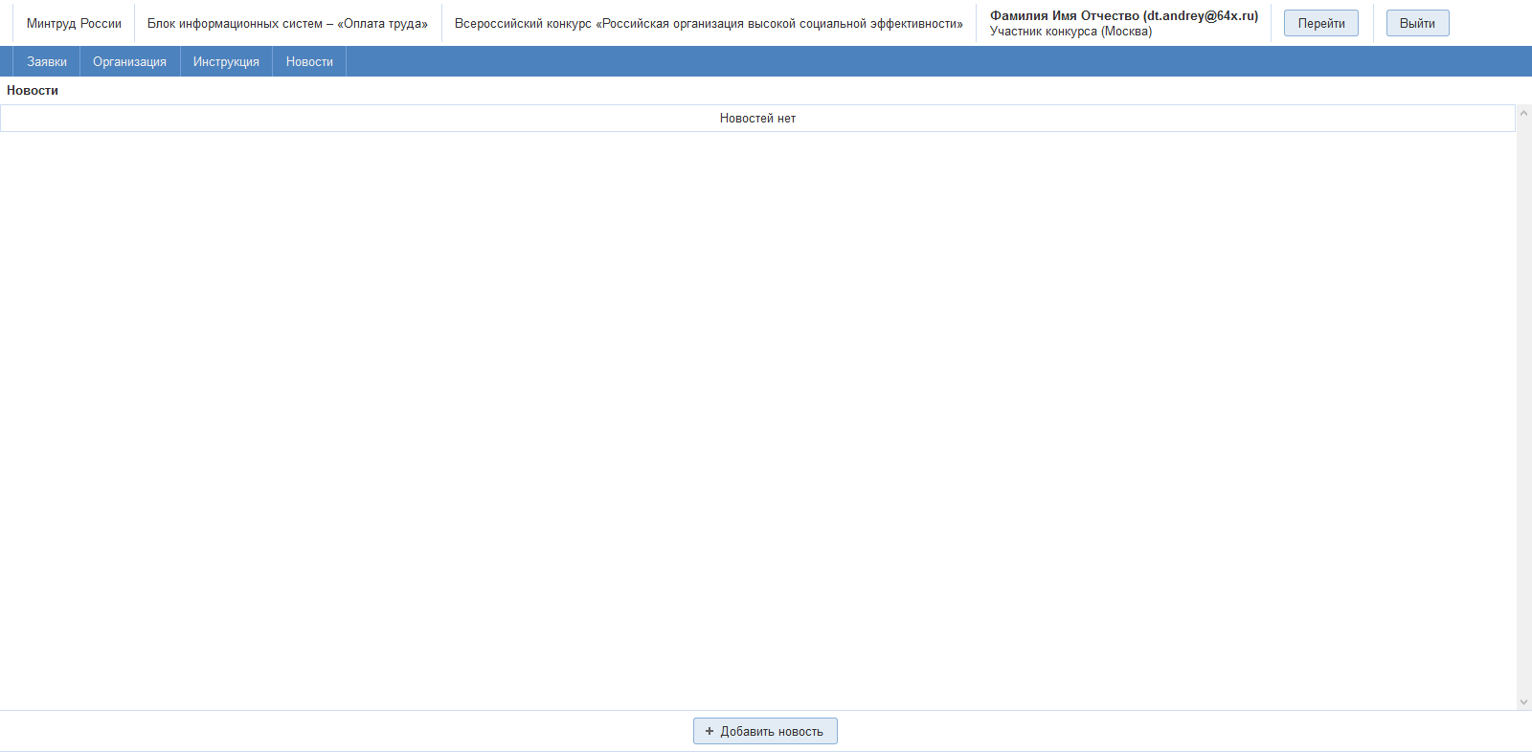
Рисунок 6.
Для начала работы заходим в пункт меню «Заявки». Выбираем текущий период.
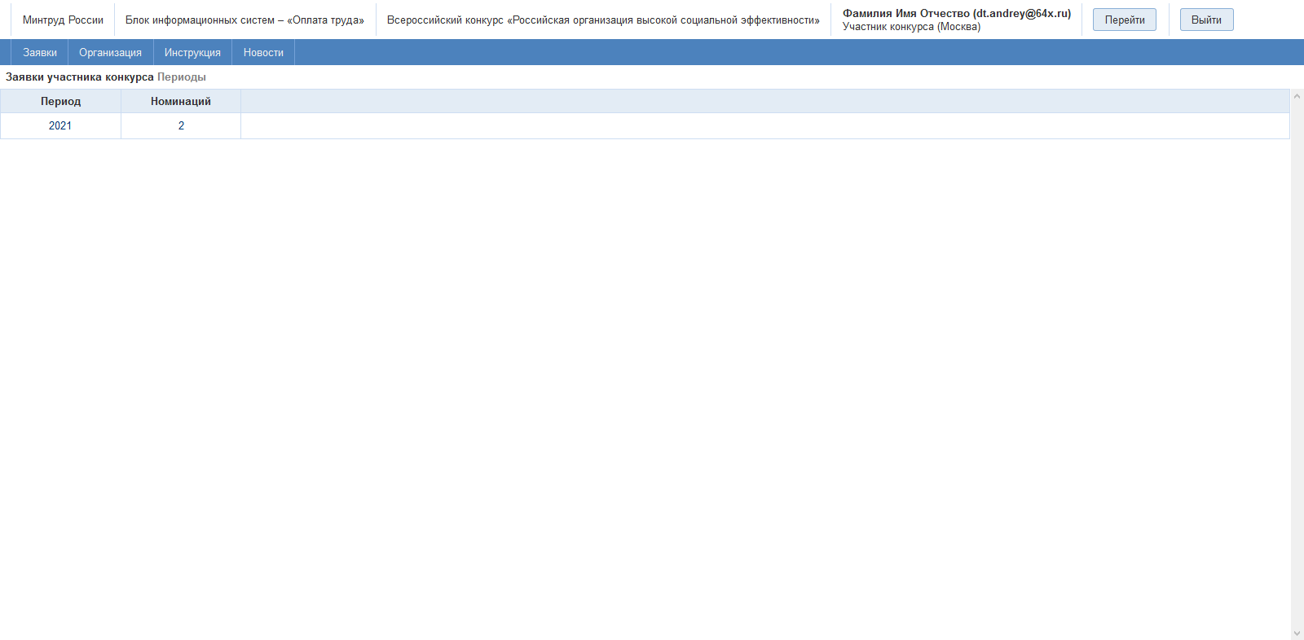
Рисунок 7.
Выбираем период наведя стрелку мыши на период и нажав левую кнопку мыши.
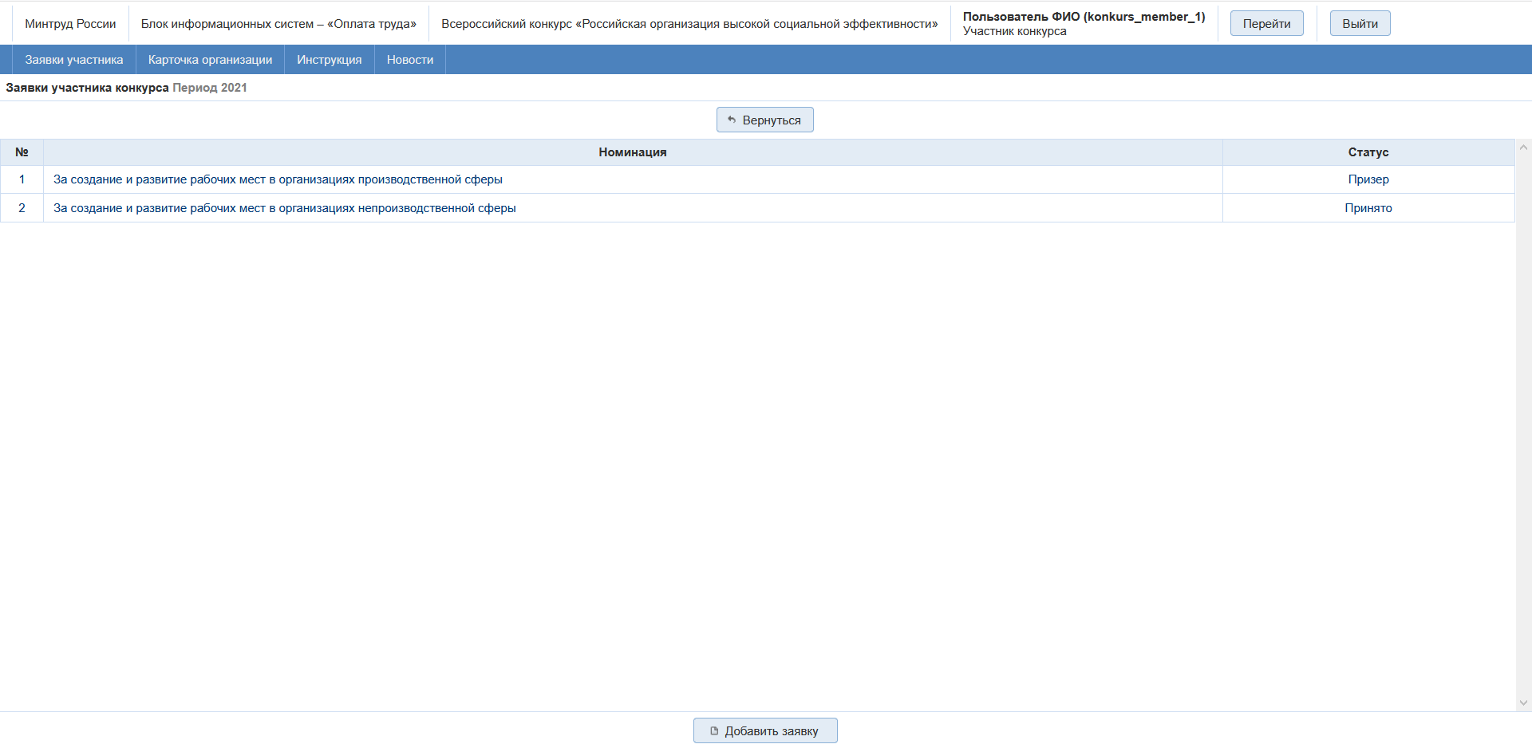

Рисунок 8.
Чтобы добавить заявку на участие в номинации нужно нажать на кнопку «Добавить заявку».
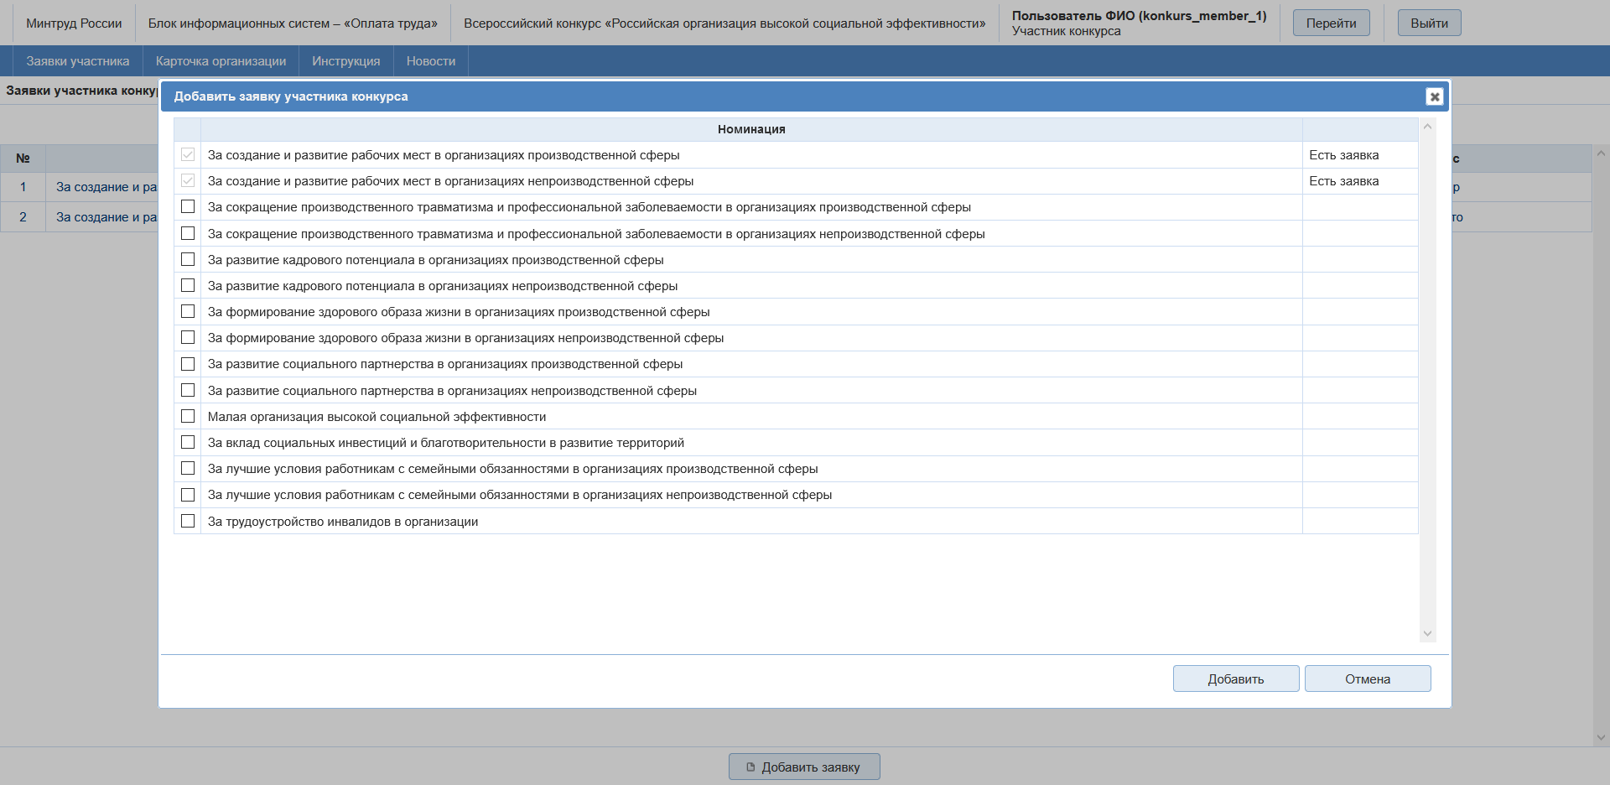
Рисунок 9.
Выбрать нужную номинацию поставив галочку напротив нужной номинации и нажать на кнопку «Добавить».
После этого выбрать необходимую номинацию.
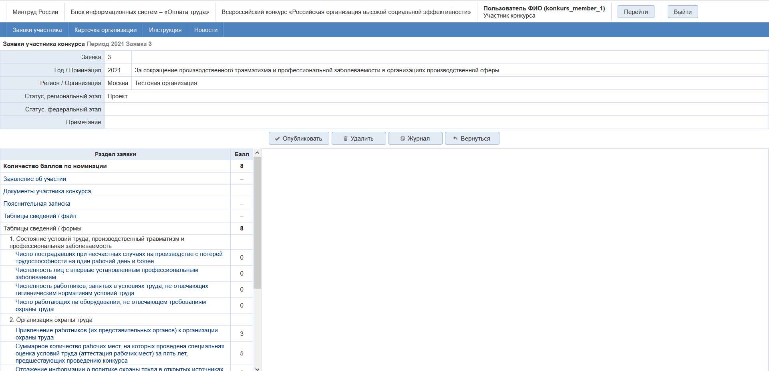
Рисунок 10.
Здесь мы видим с левой стороны монитора Раздел заявки с необходимыми пунктами для опубликования данной заявки.
При выборе пункта Заявление на участие мы видим с правой стороны меню данного пункта.
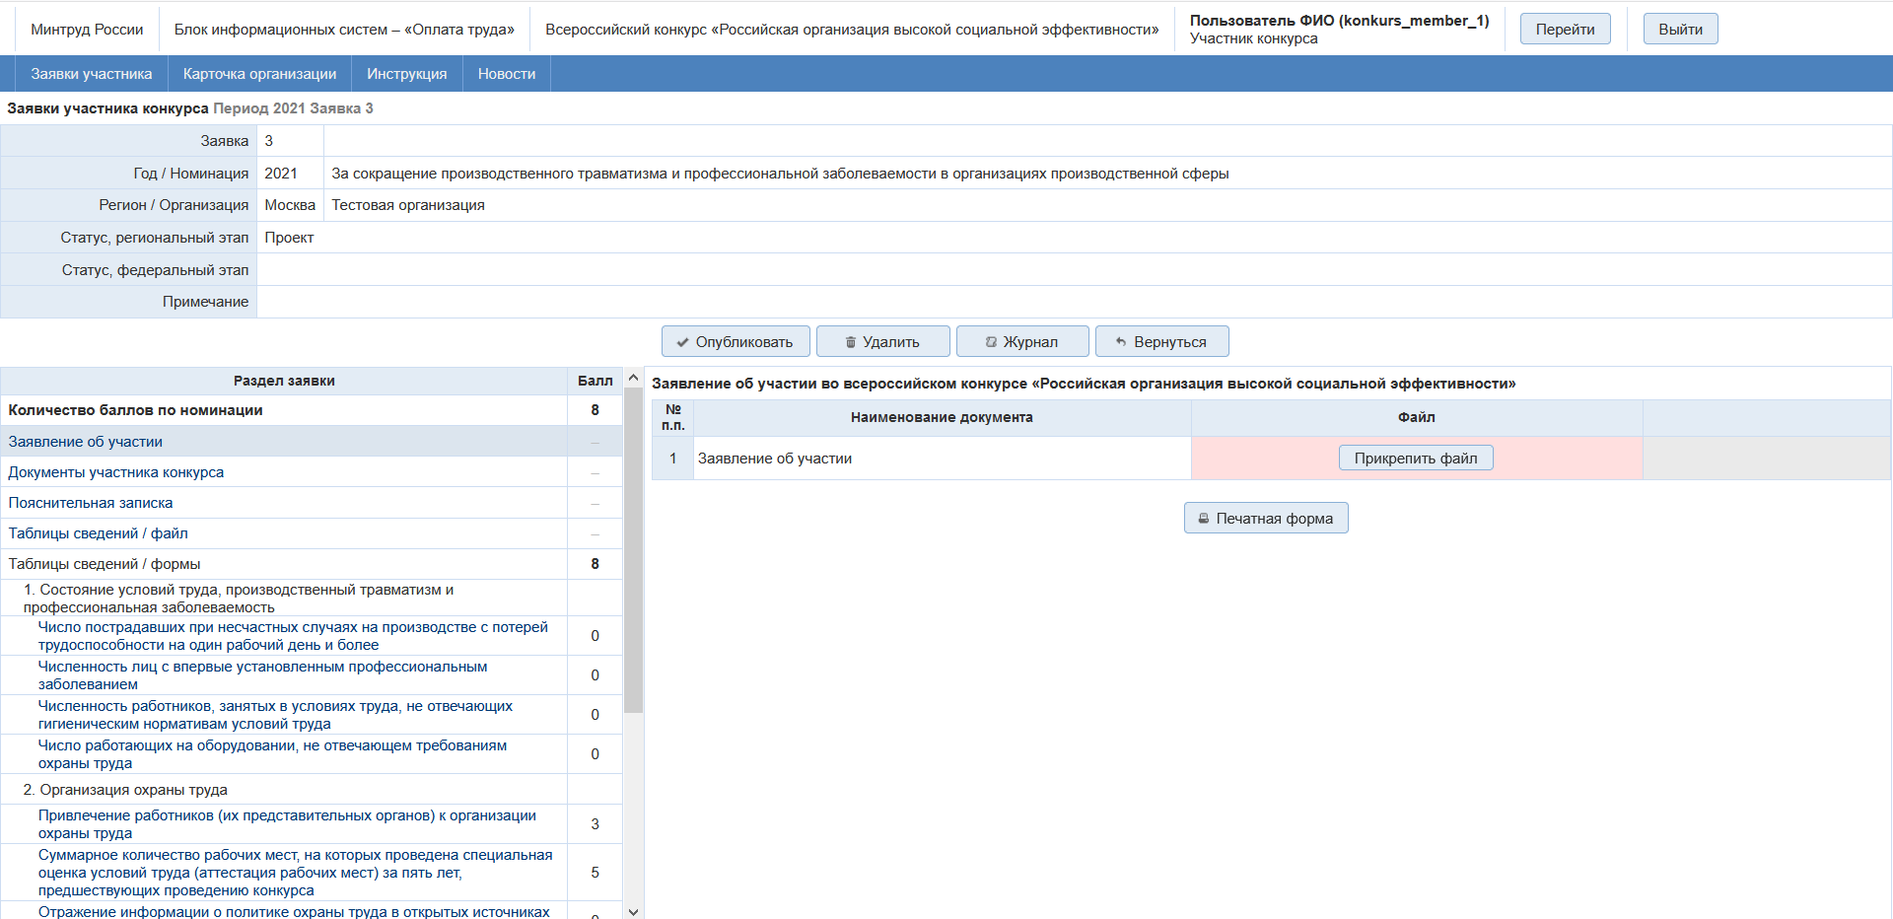
Рисунок 11.
В данном случае чтобы прикрепить файл заявления об участии необходимо скачать файл нажав на кнопку «Печатная форма».
В случае с пунктом Пояснительная записка, в правой части нажимаем на кнопку «Редактировать», заполняем затем нажимаем на кнопку «Сохранить», далее нажимаем «Печатная форма» выгружаем файл, а затем прикрепляем файл нажав на кнопку «Прикрепить файл».
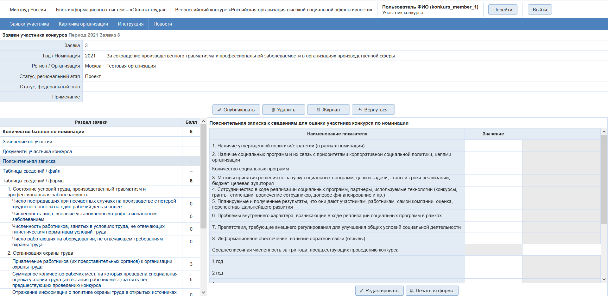
Рисунок 12.

Заполнение таблиц осуществляется с помощью нажатия кнопки «Редактировать» в правой части.
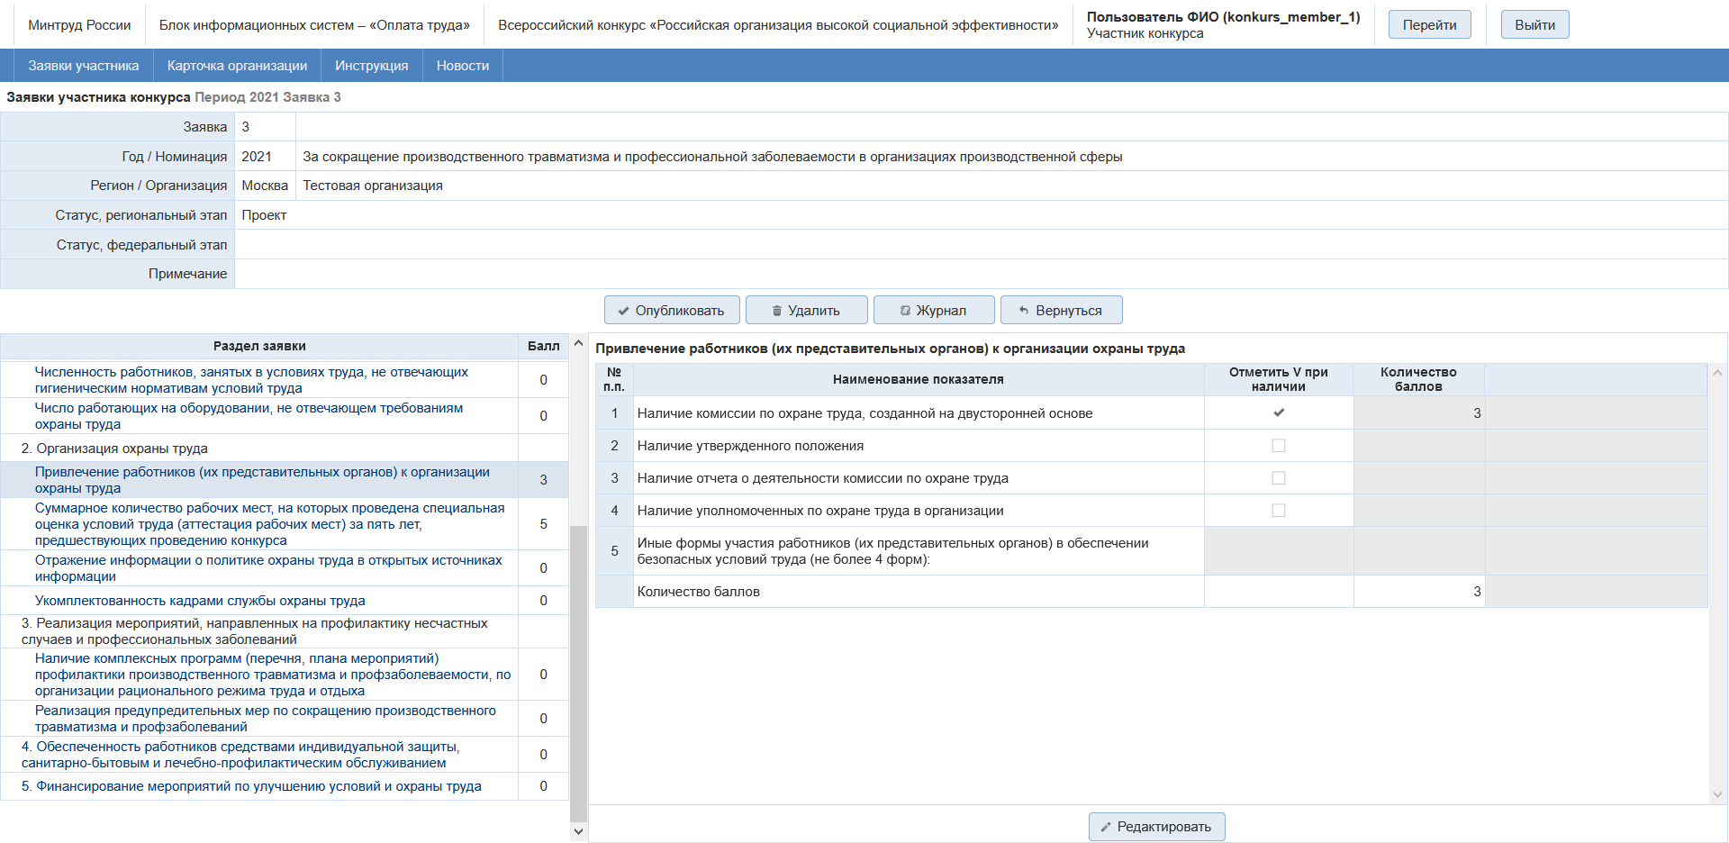
Рисунок 13.
После того как будут указаны все данные необходимо будет опубликовать, нажав на кнопку «Опубликовать».
После того как региональный эксперт выставил статус претендент, необходимо зайти в номинацию и прикрепить подтверждающие документы.
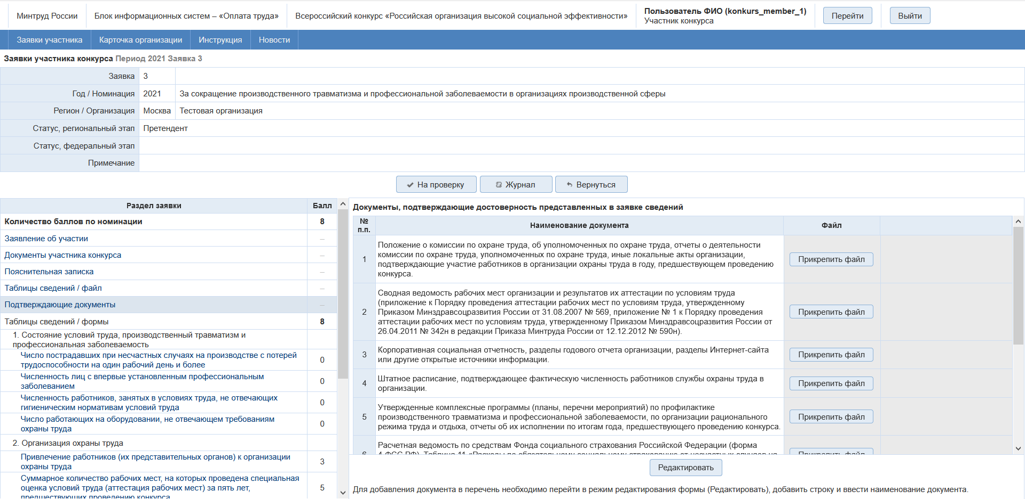
Рисунок 14.
Чтобы прикрепить файл нажимаем на кнопку «Прикрепить файл» в правой части, откроется всплывающее окно где мы выбираем файл и нажимаем на кнопку «Открыть».
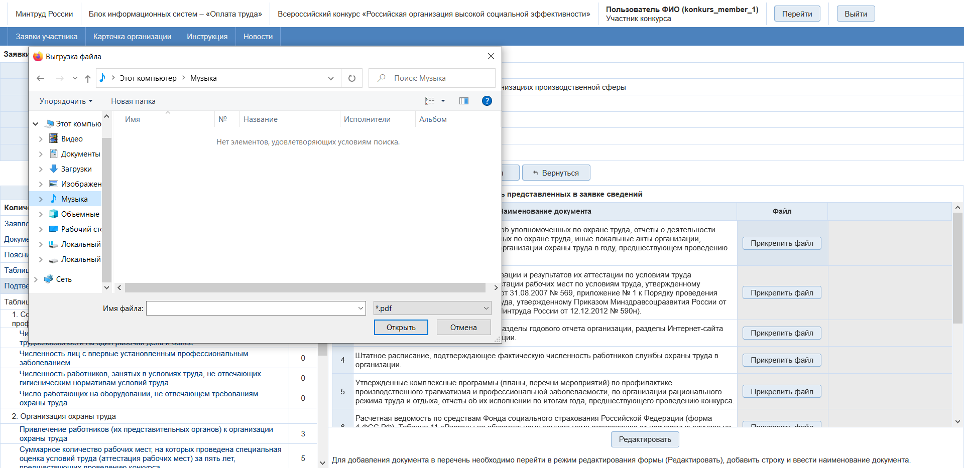
Рисунок 15.
После того как прикреплены все подтверждающие документы мы нажимаем на кнопку на проверку.
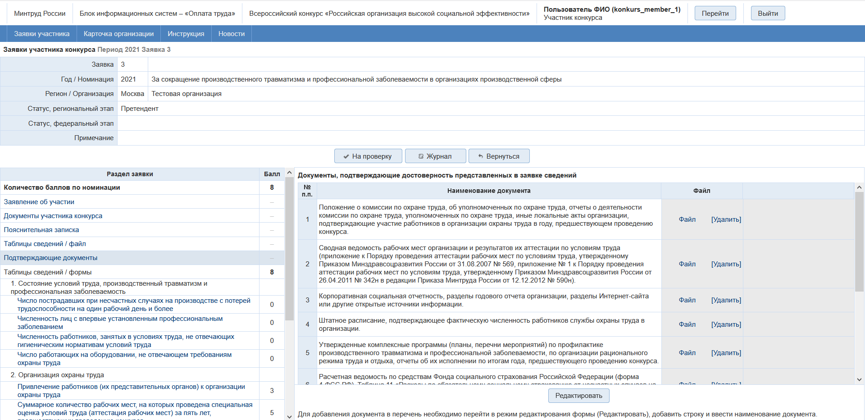
Рисунок 16.
Система запросит подтверждение действия, нажать на кнопку «Да», статус изменяется на статус на проверке.

«Карточка организации»
В данном пункте меню, находится информация, которая была указана при регистрации.
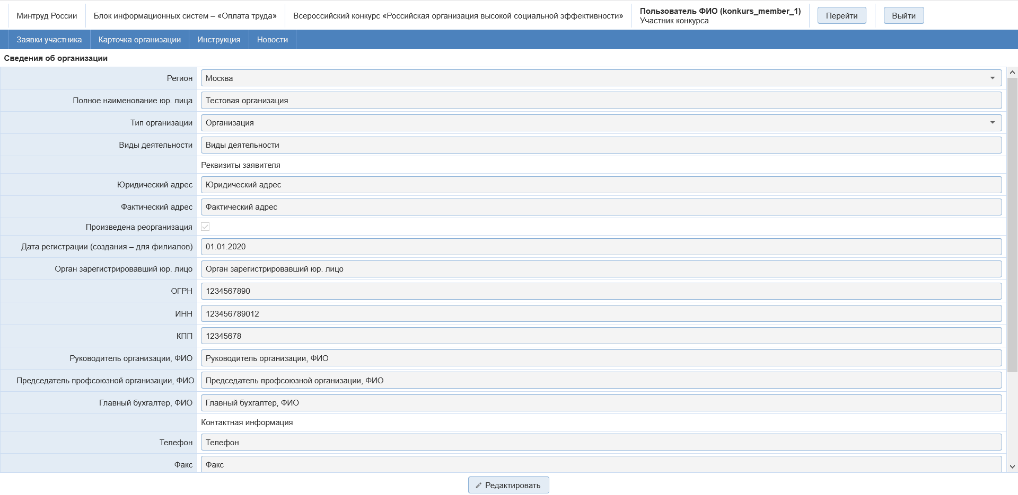
Рисунок 17.
При необходимости её можно отредактировать, нажав на кнопку «Редактировать», после изменения нажать на кнопку «Сохранить».

«Новости»
В данном пункте меню можно просматривать новости, опубликованные Региональным экспертом, Федеральным экспертом и Администратором.
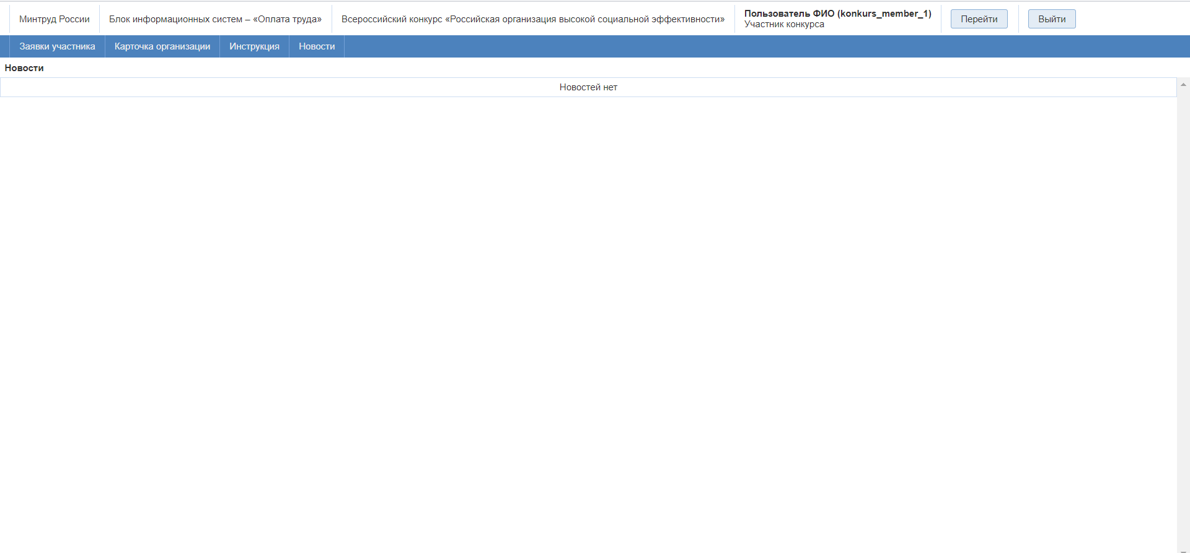
Рисунок 18.
При авторизации пункт меню Новости отображается по умолчанию.

Аварийные ситуации
Пи возникновении аварийных ситуаций (самопроизвольный выход из системы, сообщения об ошибках, не упомянутые в настоящем руководстве и т.д.) обратитесь к системному администратору.
В таблице 3 приводится описание наиболее типичных сбоев/аварийных ситуаций, возникающих при работе с системой:
Таблица 3. Аварийные ситуации и способы их устранения
Аварийная ситуация/сбой | Возможные причины | Действия пользователя
- Вход в систему не выполняется | - неверно введен логин или пароль  - Ваша учетная запись в системе удалена или повреждена | - проверьте, правильно ли указаны логин/пароль  - обратитесь к службе технической поддержке (контакты указанны на главной странице системы)
- При выполнении операции система отображает не целевой экран, а форму входа в систему | - система отключила сессию, в которой Вы работали, из-за длительного бездействия  - под Вашим логином/паролем в системе работает другой пользователь | - повторите вход в систему  - обратитесь к службе технической поддержке (контакты указанны на главной странице системы)
- При попытке входа в систему форма входа не открывается | - отсутствует подключение к Интернет или ЛВС | - обратитесь к системному администратору  - обратитесь к службе технической поддержке (контакты указанны на главной странице системы)

